CÁN BỘ GIÁO VIÊN, NHÂN VIÊN, HỌC SINH, CMHS TRƯỜNG THCS
CỰ KHỐI THAM DỰ LỄ KHAI GIẢNG TRỰC TUYẾN NĂM HỌC 2021-2022

Năm học 2021-2022 là một năm có lễ khai giảng đặc biệt. Lễ khai giảng được tổ chức truyền hình trực tiếp phát trên sóng đài phát thanh - truyền hình Hà Nội để tất cả các cán bộ giáo viên, học sinh, CMHS và nhân dân trên địa bàn thành phố theo dõi.
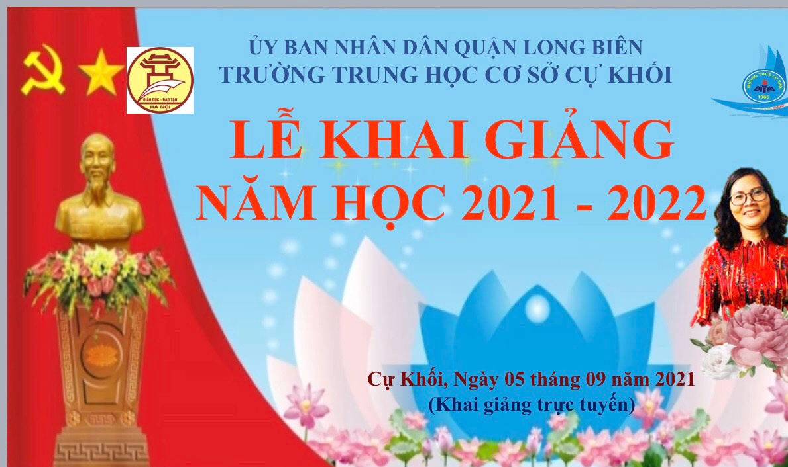

Tiếng trống trường rộn rã làm tan cái nắng hè , dịu đi những tiếng ve còn vương trên vòm cây xanh lá.
Mùa thu sang đẹp quá xao xuyến ban tâm hồn , vui tiếng trống tựu trường trong tiếng hát mùa thu.
Mùa thu ơi! Mùa thu!
Mùa đi xây những ước mơ
Lời bài hát như xua tan không khí dịch bệnh mà bao lâu nay học sinh không được đến trường, và hôm nay ngày 5/9/2021, trong không khí khai giảng đặc biệt của năm học 2021-2022, cán bộ giáo viên, nhân viên và toàn thể học sinh , CMHS Trường THCS Cự Khối đã tham dự lễ khai giảng qua màn ảnh nhỏ của Đài truyền hình Hà Nội ( HTV 1- HTV2). Đây là lần đầu tiên lễ khai giảng được tổ chức toàn thành phố trong bối cảnh Bệnh dịch Covid chưa được đẩy lùi. Với phương châm “Tạm dừng đến trường, không ngừng học”, Vì thế dù không thể tựu trường nhưng nhà trường đã cố gắng để mỗi học sinh đều được dự lễ khai giảng phù hợp với diễn biến của dịch Covid-19. Ngay khi kết thúc lễ khai giảng truyền hình trực tiếp, nhà trường tổ chức sinh hoạt đầu năm học theo hình thức trực tuyến qua phần mền zoom. Trong không khí ngày khai trường, chúng ta lại bồi hồi nhớ đền lời Bác Hồ đã dạy trong “Thư gửi học sinh nhân ngày khai trường đầu tiên của nước Việt Nam Dân chủ cộng hòa”, ngày 5-9-1945: “Non sông Việt Nam có trở nên tươi đẹp hay không, dân tộc Việt Nam có bước tới đài vinh quang để sánh vai với các cường quốc năm châu được hay không, chính là nhờ một phần lớn ở công học tập của các em”. Không được dự khai giảng trực tiếp với bạn bè, thầy cô giáo, các em học sinh dự khai giảng trực tuyến qua sóng truyền hình, qua màn hình máy tính, điện thoại... nhưng điều đó không làm giảm đi không khí trang trọng, vui tươi của Lễ khai trường. Các thầy cô giáo, học sinh và CMHS đang nỗ lực khắc phục những khó khăn do dịch Covid-19 để bước vào năm học mới an toàn.
Một năm học mới đã bắt đầu, thầy và trò trường THCS Cự Khối sẽ cùng nỗ lực hoàn thành nhiệm vụ năm học. Tất cả cùng hi vọng một năm học mới sẽ có thật nhiều niềm vui đến với ngôi trường THCS Cự Khối.

Một số hình ảnh buổi lễ khai giảng trực tuyến

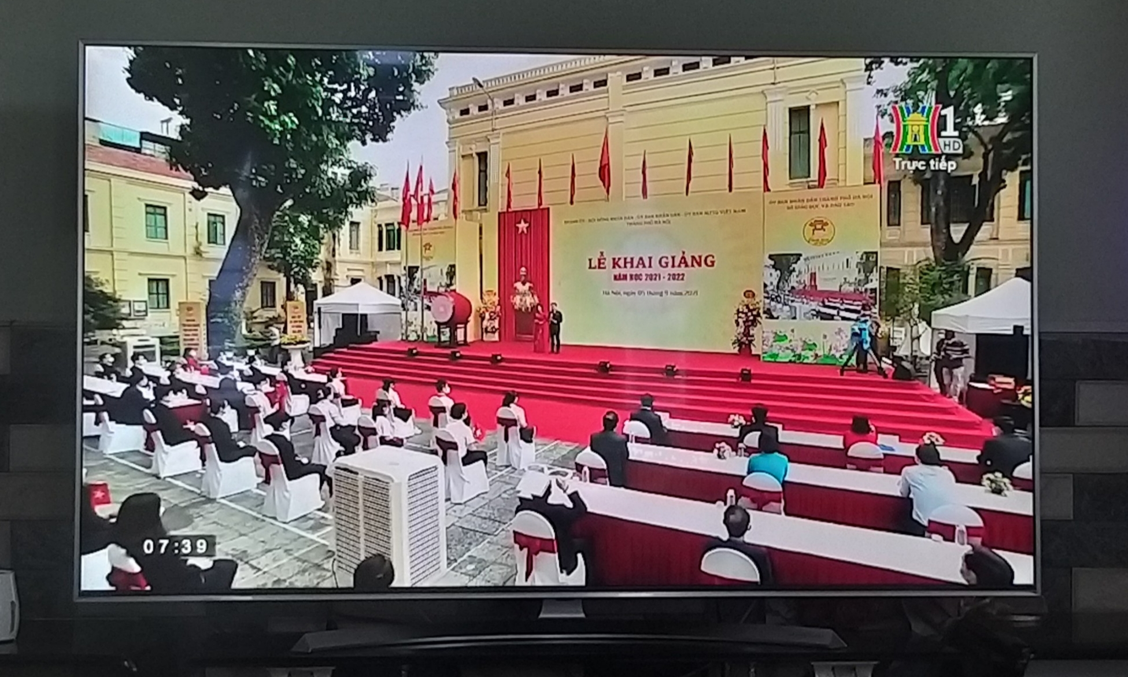

Toàn cảnh buổi lễ Khai giảng truyền hình trực tiếp trên HTV 1

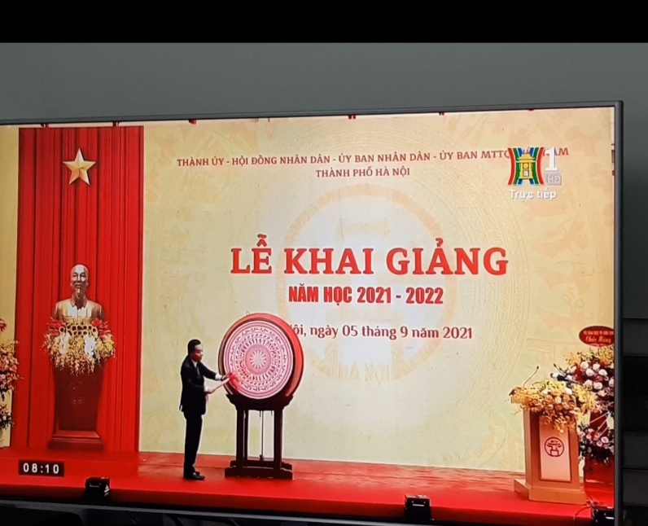
Đồng chí Chu Ngọc Anh- Chủ tịch UBND Thành phố Hà Nội đánh trống Khai trường tại Lễ khai giảng năm học 2021-2022

Các bạn HS trường THCS Cự Khối tham gia lễ khai giảng trực tuyến

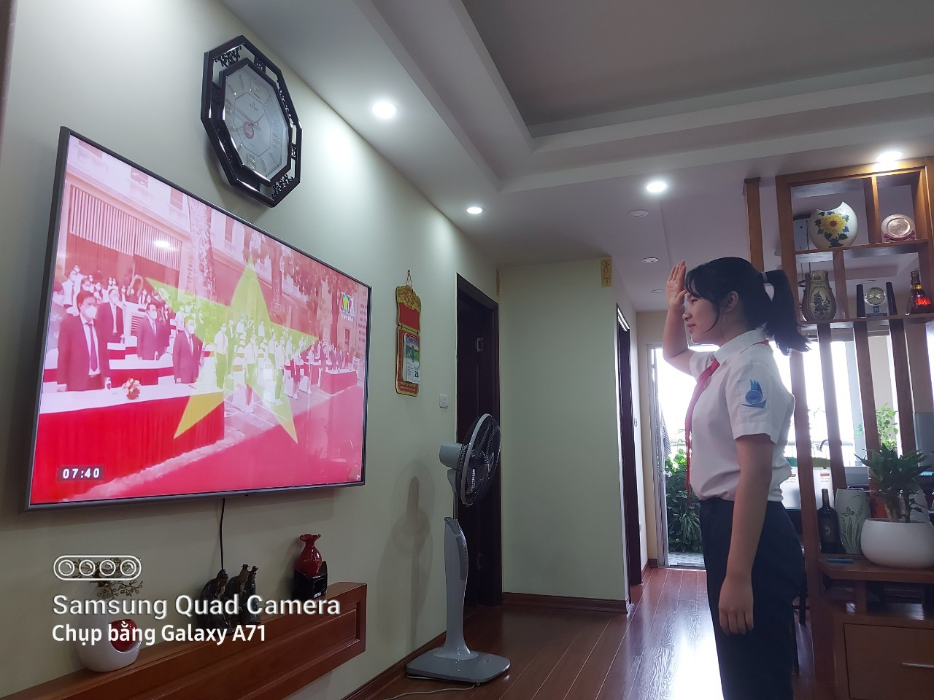

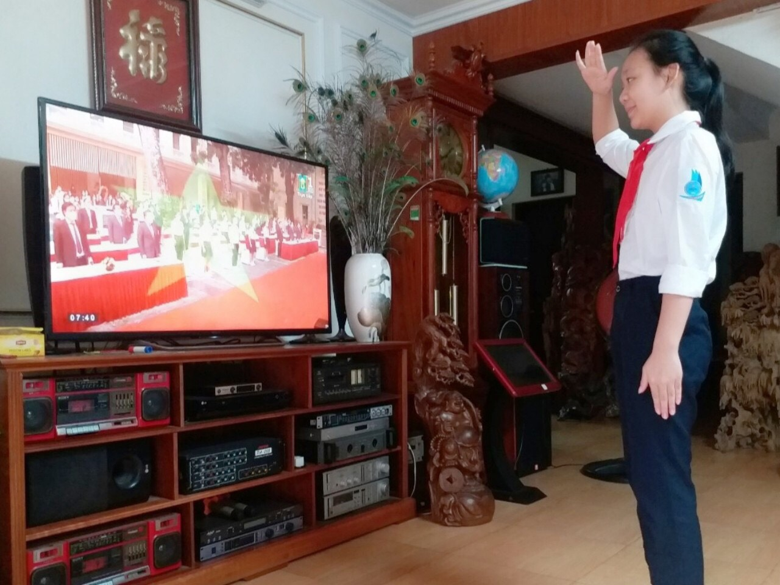

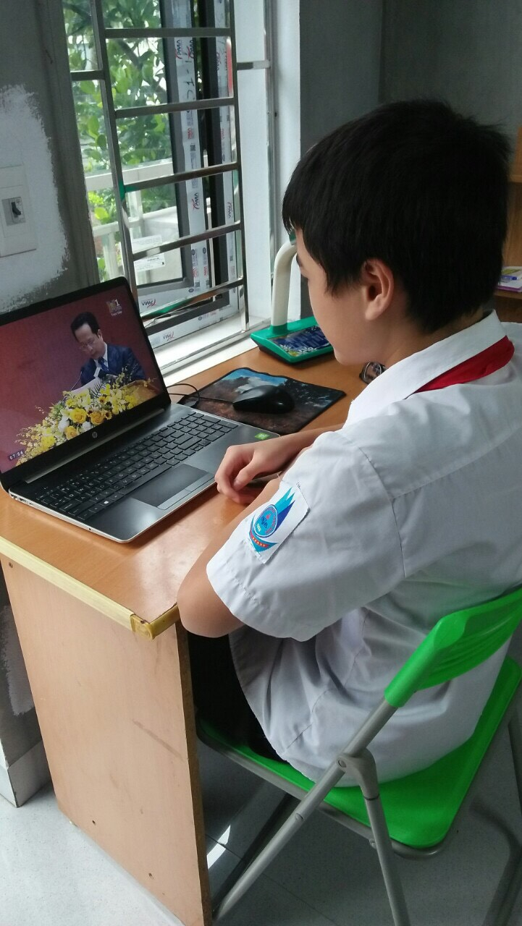

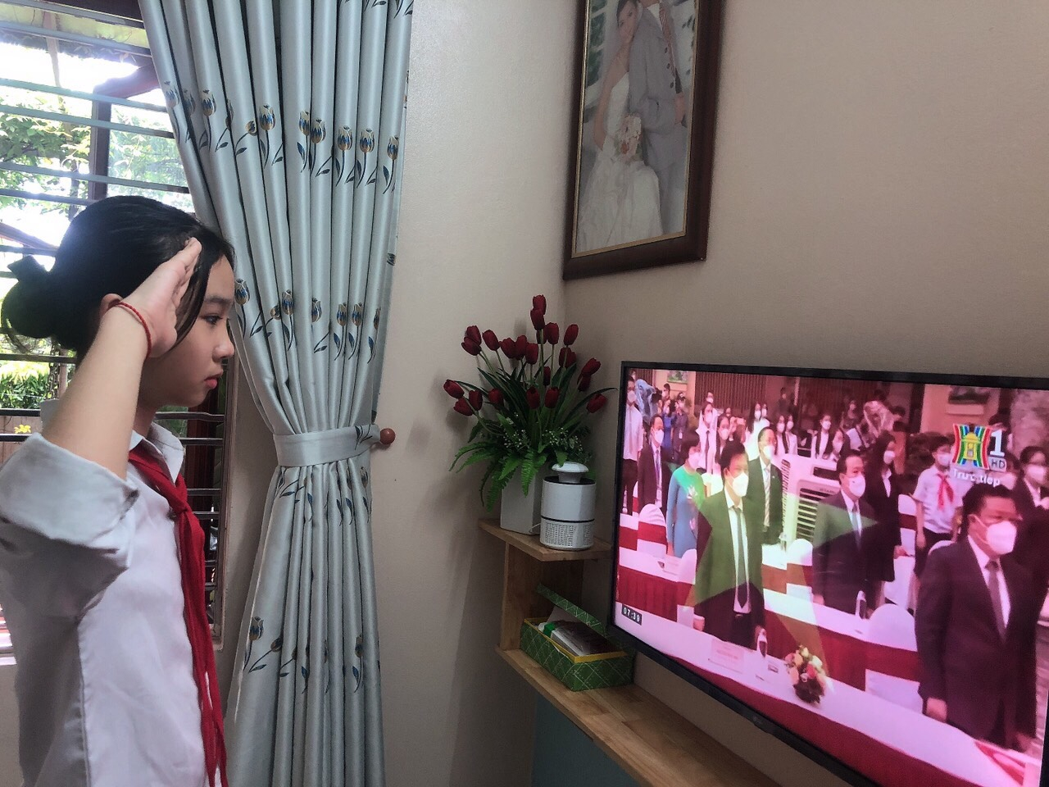
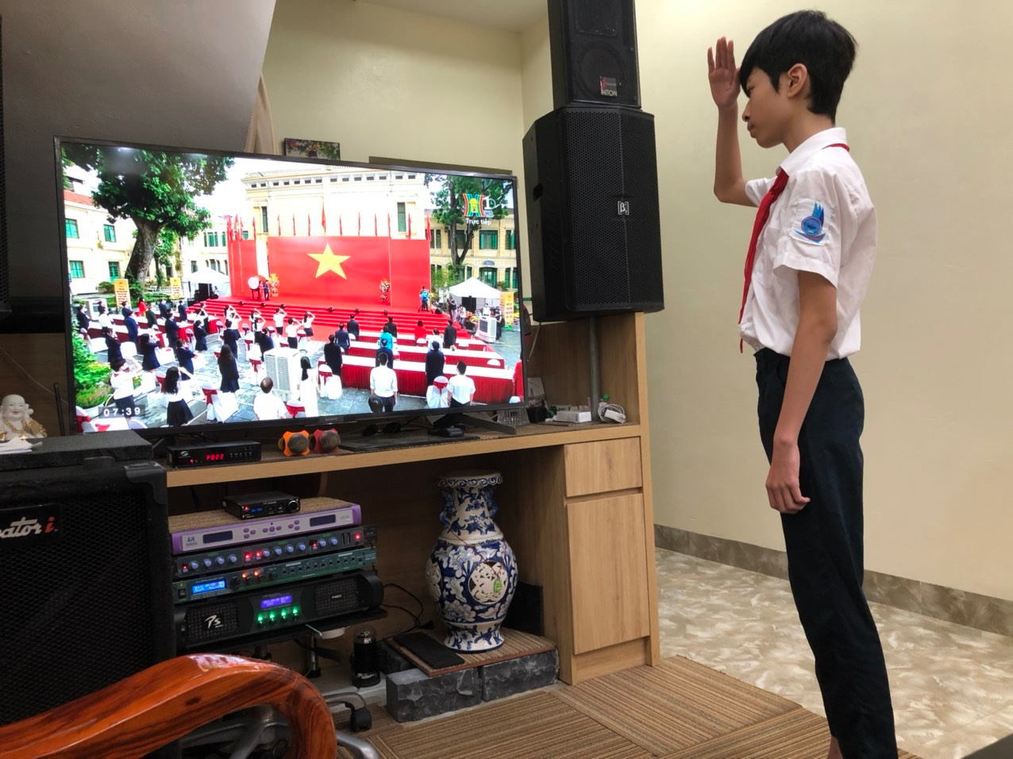
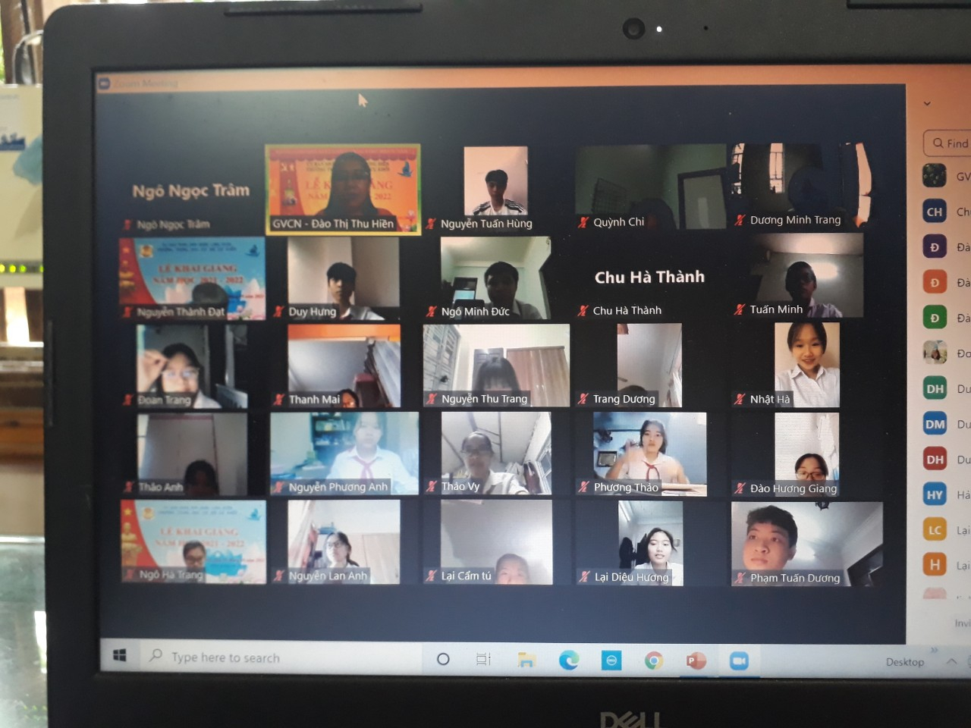

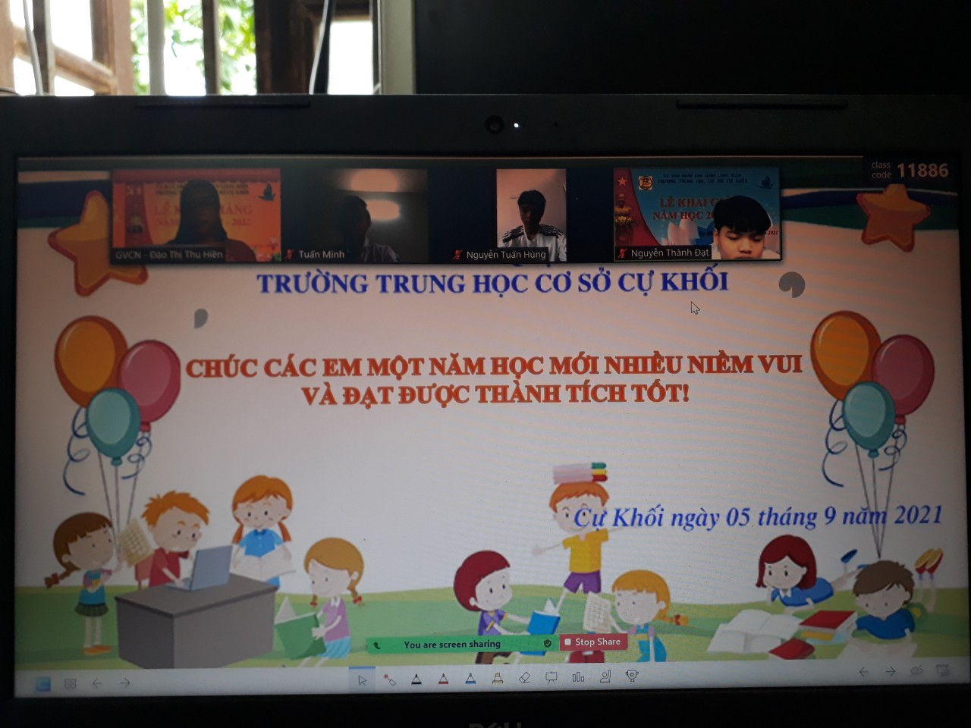

Tác giả: Nguyễn Thị Minh Phương

